INSTRUCTION DETECTION SYSTEM MENGGUNAKAN SNORT

TUGAS 4
scanning situs target sambil menjalankan wireshark, kemudian compile menggunakan snort, lihat apa yang terjadi?
- Buat table dari hasil alert
- Buat grafiknya

- Langkah – langkah dilakukan
Scanning target menggunakan Nmap dan Wireshark dengan bersamaan.
Disini saya menggunakan 2 tools : wireshark dan nmap.

- Nmap
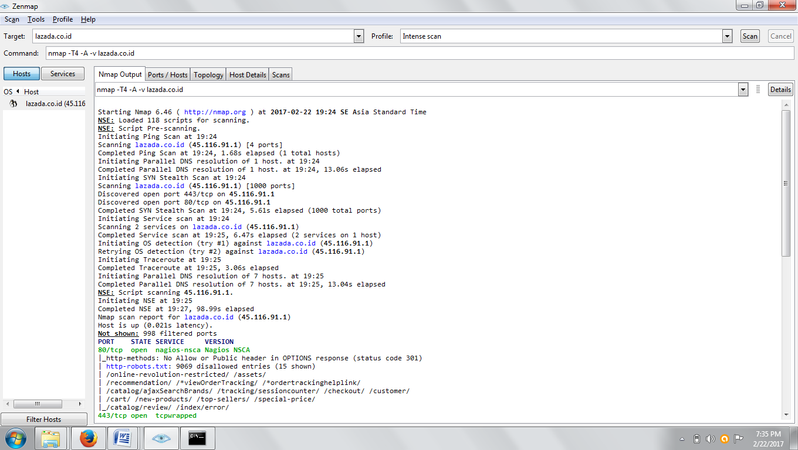

Gambar 2.1 Scanning

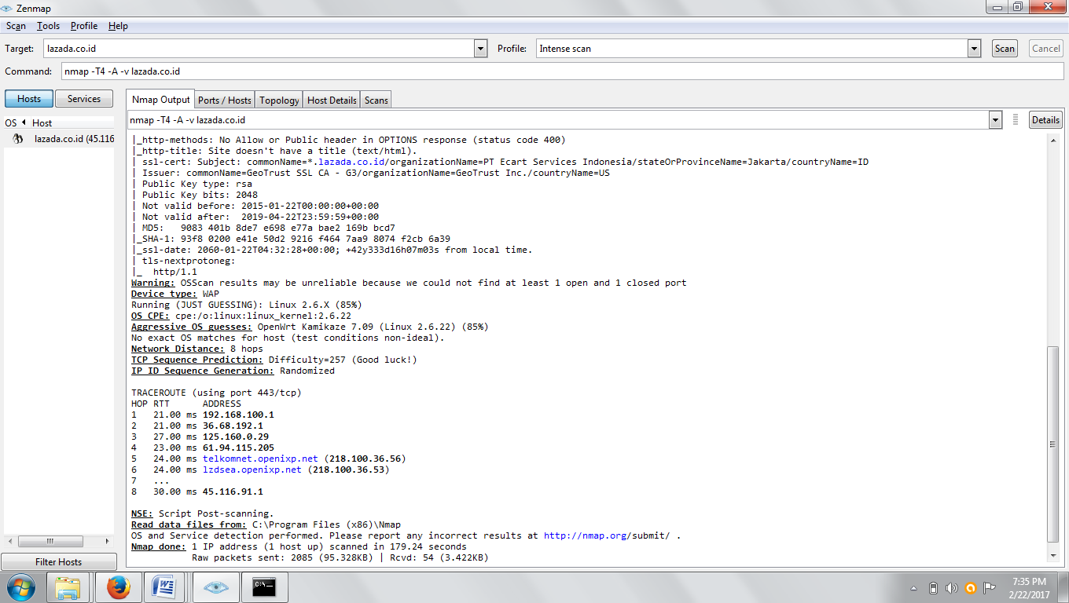

Gambar 2.2 Scanning
Pada gambar 2.1 saya melakukan scanning terhadap situs target www.lazada.co.id dan saya menjalankan aplikasi wireshark bersamaan untuk melihat traffic data yang terjadi saat sedang melakukan scanning.

- wireshark
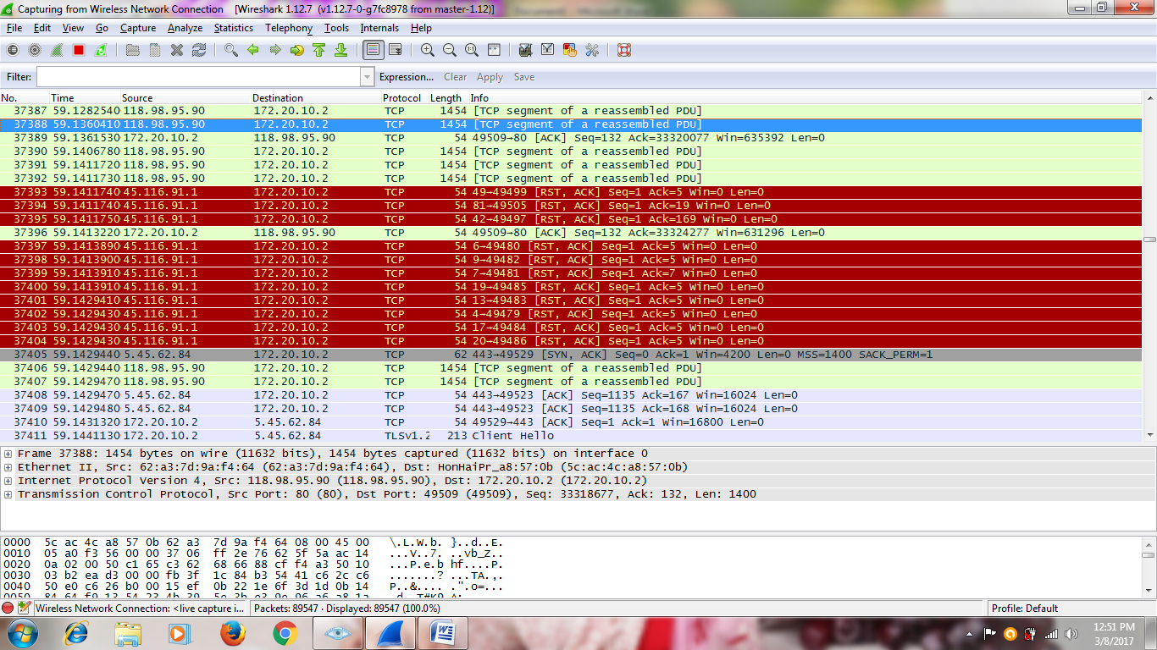

Gambar 2.2 Scanning
Pada gambar 2.2 diatas merupakan hasil dari traffic di aplikasi wireshark saat melakukan scanning.

- Compile data menggunakan Snort
Setelah kita selesai melakukan scanning di nmap dan mendapatkan data pcap dari wireshak, kita compile file pcap dengan perintah digambar 2.3
snort –A fast –c /etc/snort/snort.conf –r (file pcap data dari wireshark).

Gambar 2.3
Perintah diatas itu untuk mendapatkan hasil alert. Berikut gambar 2.4 hasil alert yang didapatkan.

Gambar 2.4

- HASIL DATA

Setelah mendapatkan data berikut merupakan tampilan dari hasil sajian data alert berupa table dan grafik.

- Table data alert

No | Alert | Jumlah
1 | ICMP PING NMAP | 1
2 | ICMP Timestamp Reply | 1
3 | ICMP Timestamp Request | 1
4 | BAD-TRAFFIC 0 ttl | 2
5 | WEB-CGI finger access | 2
6 | ICMP Destination Unreachable Protocol Unreachable | 3
7 | WEB-MISC robots.txt access | 3
8 | ICMP Destination Unreachable Port Unreachable | 4
9 | DNS named version attempt | 4
10 | SNMP AgentX/tcp request | 4
11 | SNMP request tcp | 4
12 | ICMP Time-To-Live Exceeded in Transit | 5
13 | ICMP Echo Reply undefined code | 6
14 | ICMP PING undefined code | 6
15 | ICMP Echo Reply | 7
16 | ICMP PING | 7
17 | ICMP Destination Unreachable Communication Administratively Prohibited | 8
18 | ICMP Destination Unreachable Host Unreachable | 8
19 | COMMUNITY WEB-MISC Proxy Server Access | 24
20 | SCAN nmap XMAS | 24
21 | COMMUNITY WEB-MISC mod_jrun overflow attempt | 30
22 | BAD-TRAFFIC same SRC/DST | 45
23 | MISC UPnP malformed advertisement | 421
24 | SCAN UPnP service discover attempt | 811

- Grafik data alert

